DOCUMENTO DE HALLAZGOS CF04

- ELIMINAR FUENTE DE LA TABLA 1
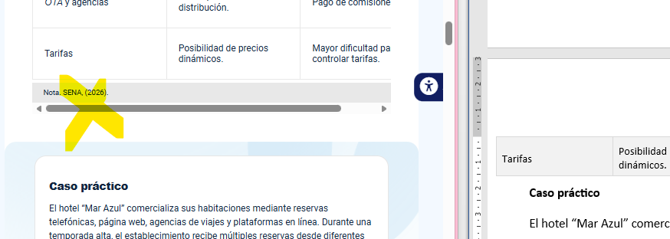
- EN LA TABLA 2 ELIMINAR FUENTE
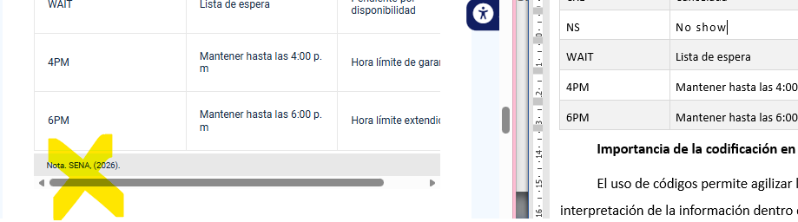

- EN 1.5 COLOCAR PALABRA EN CURSIVA
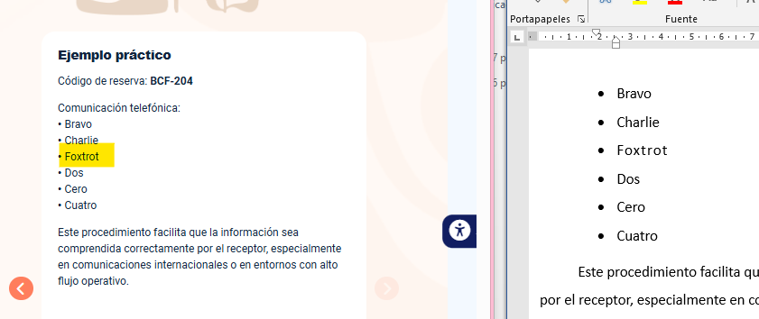
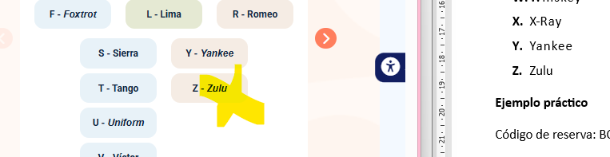

- EN 2.1 AJUSTAR TEXTO DEBAJO DE LA FIGURA 1
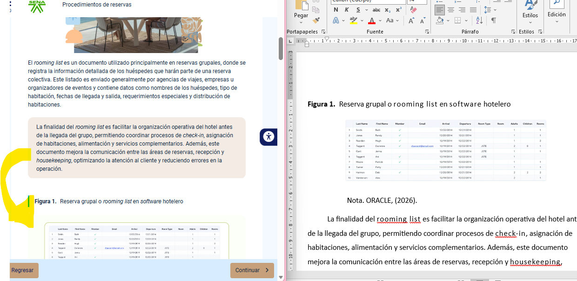

- EN 2.3 ELIMINAR FUENTE
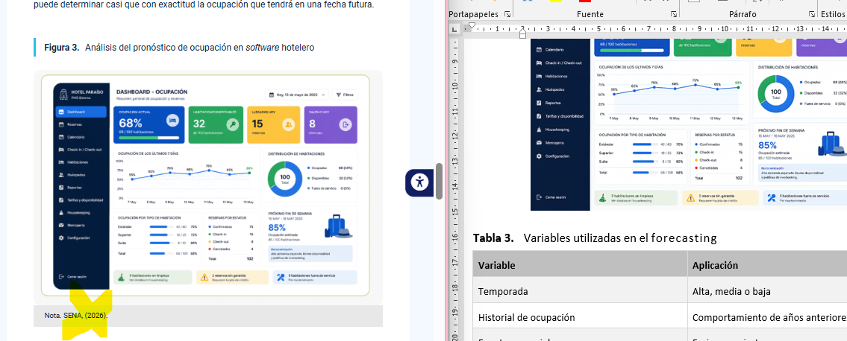

- ELIMINAR FUENTE EN LA TABLA 3
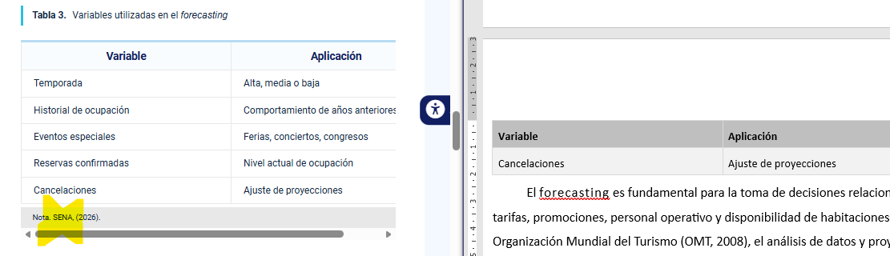

- ELIMINAR FUENTE TABLA 4
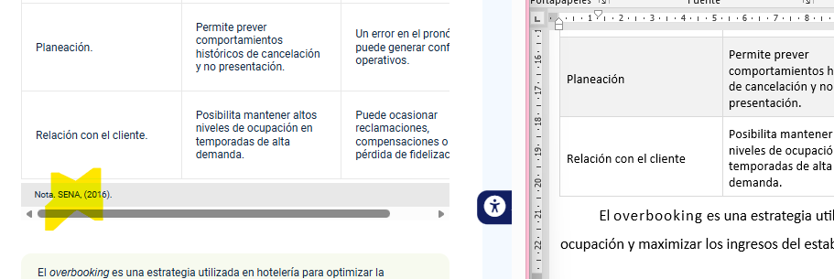

- ELIMINAR FUENTE DE LA FIGURA 4
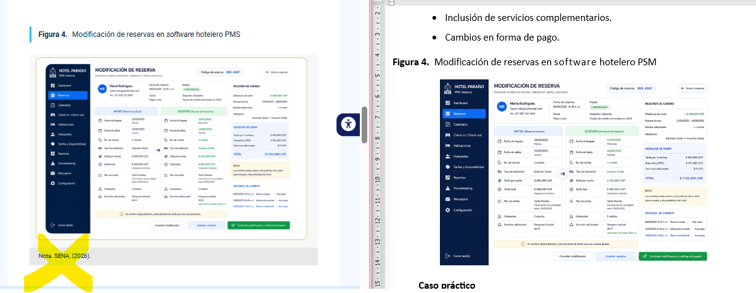
- ELIMINAR FUENTE EN LA TABLA 5
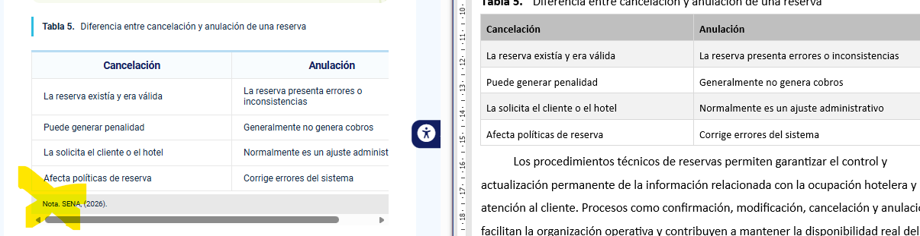
- ELIMINAR FUENTE DE TABLA 6
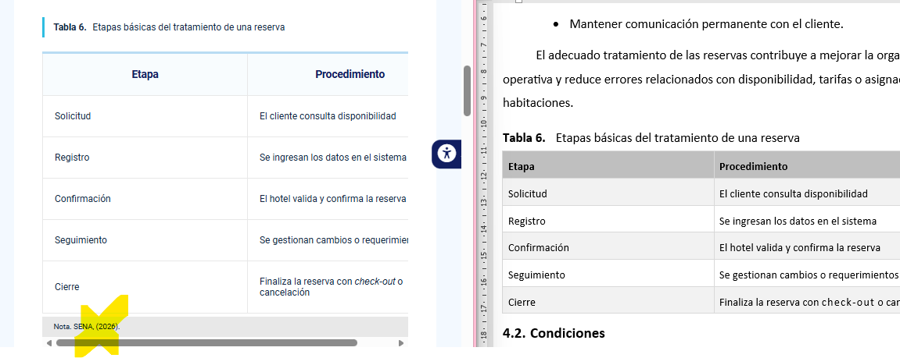

- ELIMINAR FUENTE DE LA TABLA 7
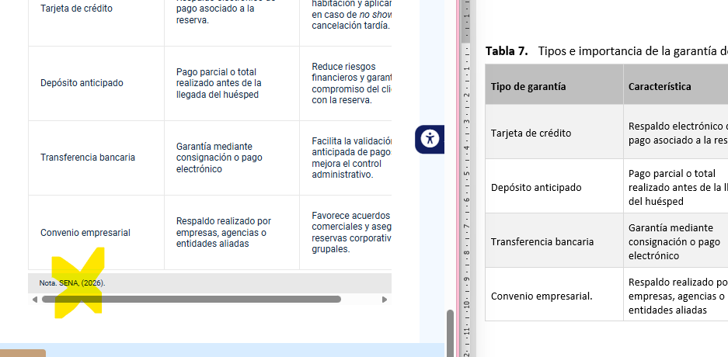
- EN LOS CREDITOS AJUSTAR PALABRA EN CURSIVA
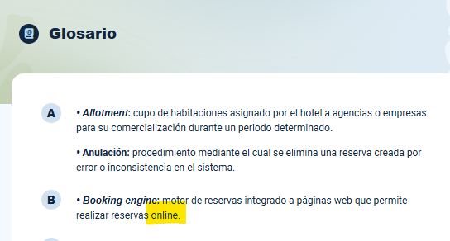
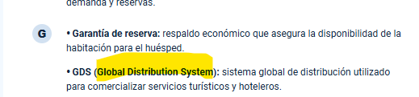
- AJUSTAR EN LOS CREDITOS
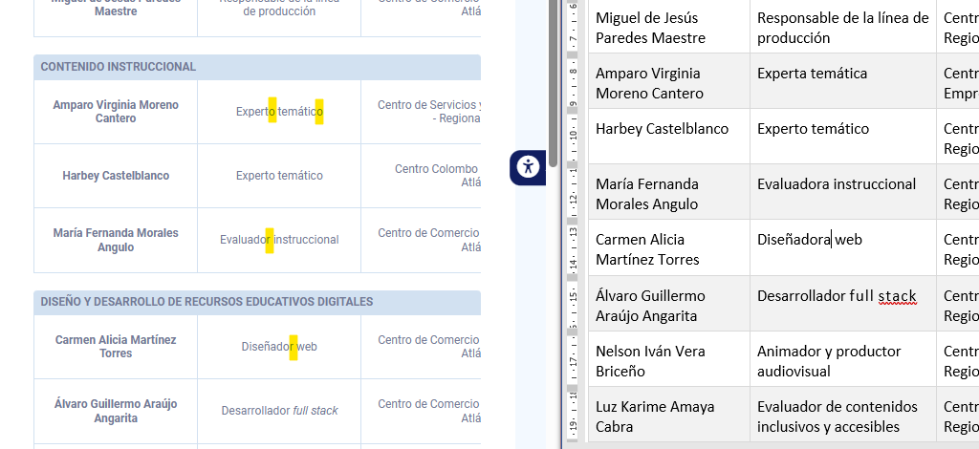
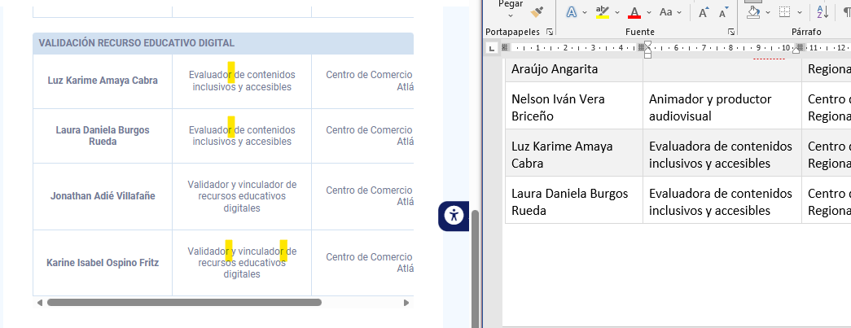
- NO ABRE EL INDEX
